近代史系2025年招收推免生复试相关注意事项

1.2025年近代史系推免生复试考场设在中国历史研究院，位于北京市朝阳区国家体育场北路1号。考生须从西门进入。
2.考生须凭本人第二代居民身份证进入历史研究院、参加考试。
3.考生应提前20分钟到达指定考场。迟到15分钟后，不准进入考场参加当科考试。
4.考试结束信号发出后，考生须立即停止作答，在本人座位上等待监考老师逐一清点答卷和试卷，全部清点核实无误后，考生方准离开考场。
5.考生应遵守考试纪律，遵守考场规则各项要求。每场考试前，考生应将手机关闭，并按监考人员指令集中存放。
6.考生只准携带省级教育招生考试管理机构规定的考试用品，如黑色字迹签字笔，以及铅笔、橡皮、绘图仪器等。不得携带任何书刊、报纸、稿纸、图片、资料、具有通讯功能工具（如手提电话、寻呼机及其他无线接收、传送设备等）或者有存储、编程、查询功能的电子用品以及涂改液、修正带等物品进入考场。
7.考生可选择地铁、公共汽车、出租车等交通方式（本院停车场不对外开放，请不要自驾车前来）。导航定位为“中国历史研究院西门”。早高峰道路拥堵，建议提前出发或就近住宿。
8. 笔试期间，考生可在历史研究院餐厅用餐或到历史研究院西侧新奥购物中心地下一层就餐。
9. 中午和开考前考生可在考场内休息，在休息期间不得破坏考场考号，将垃圾放入指定地点，考前监考人员将检查考场。
10.考生应独自前来参加考试。如有人陪同，陪同人员应在院外等候。
11.考生可于考试当日提前到达我院，但不要提前一天前来考察考场。
12. 遵守院内秩序，爱护公共设施。我院室内严禁吸烟，吸烟请到室外指定区域。
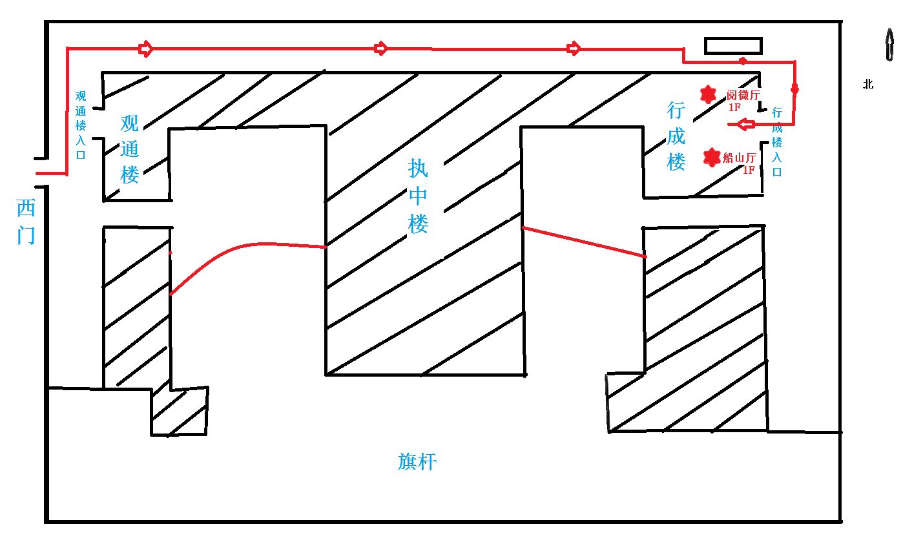

下一页有文字描述

西门到阅微厅路线：从西门进入中国历史研究院，左转下坡直行，在经过主楼（执中楼）正门之后沿内侧道路继续直行，之后在东侧地下停车场入口右转，右侧即为行成楼，步行至行成楼东侧，从入口进入后右手边即为阅微厅。（左手边为船山厅）。

